PRESSEMITTEILUNG
Schwäbisch Hall, den 27.07.2018

P-MEC 2018
OPTIMA pharma und OPTIMA life science mit geballter Kompetenz in Madrid

Wie sich die Zeitspanne von der Auftragserteilung bis zum Produktionsbeginn sicher auf ein Minimum verkürzen lässt, erfahren die Besucher am Messestand von Optima Pharma und Optima Life Science auf der P-MEC. Im Fokus steht außerdem das MultiUse-Konzept: hochflexible, vollautomatisierte Füllmaschinen, die unterschiedliche Behältnistypen verarbeiten. Moderne Engineering-Technologien, mit denen Optima Pharma komplexe Turnkey-Projekte zuverlässig fertigstellt, sind ein weiterer Schwerpunkt auf der Messe.
Time-to-production: Noch schneller und sicherer mit CSPE
Im Fokus steht unter anderem das Comprehensive Scientific Process Engineering (CSPE). CSPE revolutioniert die Planung und Realisierung von pharmazeutischen Abfüllanlagen. Die Verbindung wissenschaftlicher Methoden und technologischer Prozesse gestaltet die Zeitspanne vom Auftrag bis zum Produktionsbeginn möglichst kurz und sicher.
Vials, Fertigspritzen und Karpulen auf einer Maschine abfüllen
Mit dem MultiUse-Konzept zeigt Optima Pharma, wie pharmazeutische Unternehmen auf kleine Losgrößen und unterschiedliche Behältnistypen reagieren können. Dieser Maschinentyp ist geeignet für die Laboranwendung bis hin zu mittleren Batches, die erstmals vollautomatisiert und dabei hochflexibel verarbeitet werden. Der MultiUse Filler lässt sich in kürzester Zeit auf unterschiedliche Formatgrößen und Behältnistypen – Vials, Fertigspritzen oder Karpulen – umrüsten.
Neueste Engineering-Technologien sichern schnellen Produktionsstart
Die Turnkey-Experten informieren über komplexe Projekte mit den Technologien Füllen und Verschließen, Isolatortechnik und Gefriertrocknung. Optima Pharma entwickelt und realisiert diese Projekte in zentraler Verantwortung, von der digitalisierten Planung und Projektierung, über den integrierten Factory Acceptance Test (FAT) bis hin zum Baustellenmanagement, dem Site Acceptance Test (SAT) und den umfassenden Serviceleistungen. Und das unter Einsatz neuester Engineering-Technologien, wie beispielsweise Strömungsvisualisierungen.
DECOpulse-Technologie halbiert Dekontaminationszeiten
Die Experten von Optima Pharma in Mornshausen und Metall+Plastic in Radolfzell komplettieren das Portfolio des Unternehmensbereichs. Metall+Plastic ist weltweitend führend in Design, Fertigung, Installation, Qualifizierung und Validierung von maßgeschneiderten Isolatoren. Für Aufsehen sorgte das Unternehmen auf der ACHEMA 2018 mit seinen spannenden neuen Technologien, zum Beispiel mit DECOpulse, einer neuen Dekontaminationstechnologie, und dem anwenderfreundlichen und modularen Sterilitätstest-Isolator STISO.
Platzsparend und ökonomisch gefriertrocknen
Bei Optima Pharma in Mornshausen entstehen hochmoderne Gefriertrocknungsanlagen. Zu den jüngsten Innovationen des Unternehmens zählt der Gefriertrockner CS. Er ist auf Produkte zugeschnitten, die neu auf den Markt kommen und zunächst in kleineren und mittleren Stückzahlen produziert werden. Der Gefriertrockner CS ist für die Installation in bestehenden Gebäuden optimiert und flexibel für ein produktionsoptimiertes Gesamtlayout konfigurierbar. Durch seine platzsparende Bauweise ist er zugleich ökonomisch.
Neue Allianz erleichtert den Einstieg in die Herstellung und Verpackung von Transdermalpflastern und Oralen Filmstreifen
Optima Life Science hat sich branchenübergreifend einen Namen als Converting-Experte gemacht. Neben kombinierten Herstell- und Verpackungsanlagen für Wundauflagen, Transdermalpflaster und Orale Filmstreifen entstehen dort Systeme für die automatische Beschichtung von Mikrotiterplatten zur Herstellung von ELISA-Testkits. Auf der ACHEMA 2018 gab das Unternehmen eine neue Allianz mit der Coatema Machinery GmbH bekannt. Unter dem Namen Comedco erleichtert die Allianz pharmazeutischen Unternehmen den Einstieg in die Herstellung und Verpackung von Transdermal-Pflastern und Oralen Dispersiblen Filmen mit pharmazeutischem Wirkstoff.
Optima Pharma und Optima Life Science sind Teil der Optima Packaging Group mit Sitz in Schwäbisch Hall. Optima beschäftigt weltweit 2.250 Mitarbeiter und verfügt über 14 internationale Standorte.
Optima Pharma und Optima Life Science auf der P-MEC 2018 in Madrid, 9.-11. Oktober 2018: Halle H4, Stand-Nr. 4F61

Über Optima Pharma
Für höchste pharmazeutische Anforderungen: Optima Pharma entwickelt und realisiert hoch-flexible Abfüll-, Verschließ- und Prozesstechnik für Arzneimittel. Mit den automatisierten, komplexen Anlagen von Optima Pharma werden Blutplasmaprodukte, Impfstoffe, Onkologie- und Biotech-Produkte in Fertigspritzen, Vials, Infusionsflaschen und Karpulen verarbeitet. Nicht-sterile Arzneimittel und Diagnostika sind weitere Anwendungsgebiete. Neben dem Füllen und Verschließen kommen weitere Funktionen und Prozesstechnik zum Einsatz, unter anderem Waschmaschinen, Sterilisiertunnel sowie Robotik im Bereich des Produkthandlings. Die pharmazeutische Gefriertrocknung und Isolatoren komplettieren das umfangreiche Turnkey-Portfolio. Das Spektrum beinhaltet Anlagen für den Labormaßstab bis hin zu Hochgeschwindigkeitsmaschinen. 14 internationale Standorte sichern die schnelle Verfügbarkeit kompetenter Serviceleistungen. Optima Pharma ist ein Unternehmen der OPTIMA packaging group GmbH (Schwäbisch Hall) mit weltweit 2.250 Mitarbeitern.

Über Optima Life Science
Höchste Flexibilität für medizinisch-pharmazeutische Produkte: Für Wundauflagen über orale Filme (ODF), Transdermal- und Elektrodenpflaster bis hin zu Immunoassays (ELISA Testkits) bietet Optima Life Science flexible Herstell- und Verpackungsprozesse. Kernkompetenzen sind dabei die bahnverarbeitenden Technologien sowie Liquid Handling Prozesse. In Verbindung mit Verpackungsfunktionen entstehen automatisierte Gesamtlinien. Modular aufgebaute, skalierbare Maschinensysteme von Optima Life Science bieten dem Kunden eine einzigartige „plug & play“-Flexibilität. 14 internationale Standorte sichern die schnelle Verfügbarkeit kompetenter Serviceleistungen. Optima Life Science ist ein Unternehmen der OPTIMA packaging group GmbH (Schwäbisch Hall) mit weltweit 2.250 Mitarbeitern.

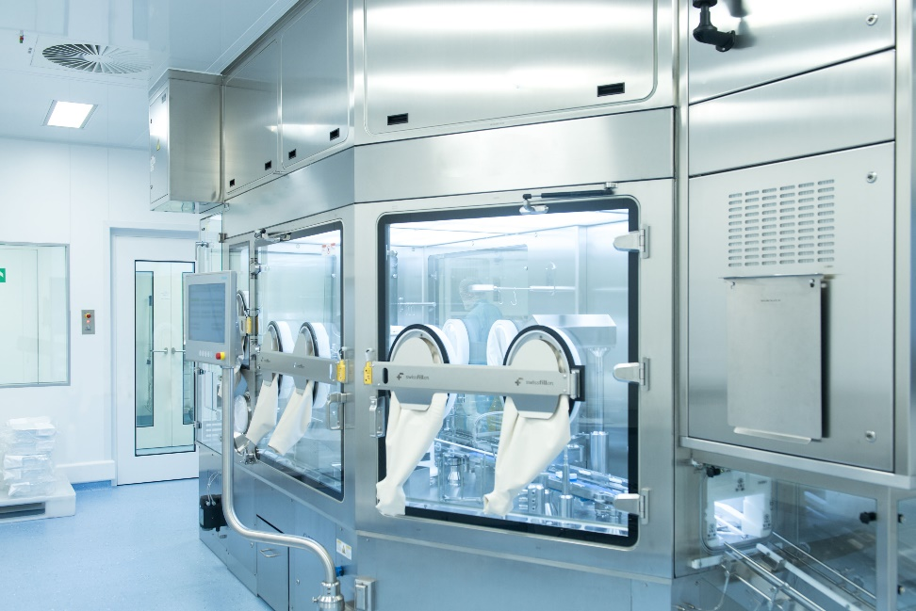Der MultiUse Filler zählt zu den neuesten Entwicklungen von Optima Pharma.

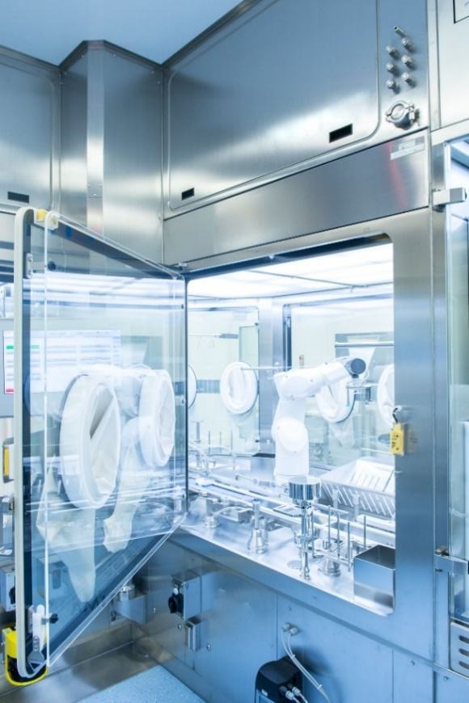
Das MultiUse-Konzept ermöglicht die flexible Produktion kleiner Batches in unterschiedlichen Formatgrößen und Behältnistypen.

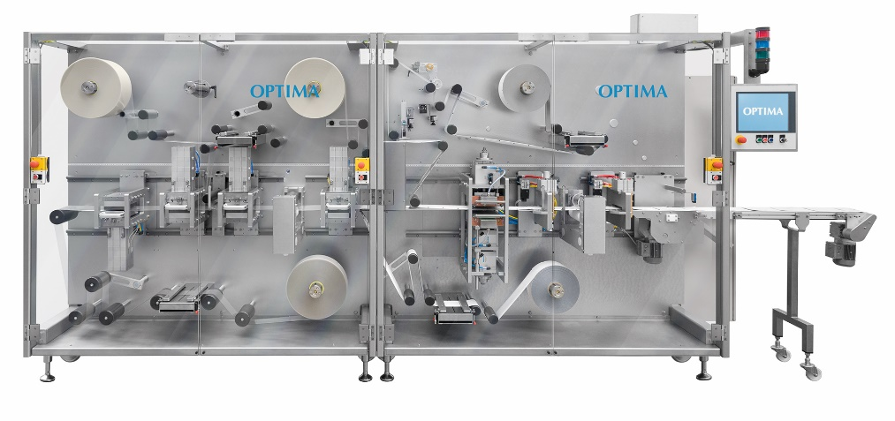
Mit der OPTIMA TDC 125 von Optima Life Science lassen sich orale Filmstreifen und Transdermalpflaster in kleinen und mittleren Produktionsmengen herstellen.

Zeichen (inkl. Leerzeichen): 4.178

Kontakt:
OPTIMA packaging group GmbH
Jan Deininger
Editor
+49 (0)791 / 506-1472
jan.deininger@optima-packaging.com
www.optima-packaging.com
Besten Dank für Ihre Veröffentlichung. Über die Zusendung eines Belegexemplars würden wir uns freuen.

